Pakuotės lapelis: informacija vartotojui

Fulvestrant Orion 250 mg injekcinis tirpalas užpildytame švirkšte
fulvestrantas

Atidžiai perskaitykite visą šį lapelį, prieš pradėdami vartoti vaistą, nes jame pateikiama Jums svarbi informacija.
- Neišmeskite šio lapelio, nes vėl gali prireikti jį perskaityti.
- Jeigu kiltų daugiau klausimų, kreipkitės į gydytoją, vaistininką arba slaugytoją.
- Šis vaistas skirtas tik Jums, todėl kitiems žmonėms jo duoti negalima. Vaistas gali jiems pakenkti (net tiems, kurių ligos požymiai yra tokie patys kaip Jūsų).
- Jeigu pasireiškė šalutinis poveikis (net jeigu jis šiame lapelyje nenurodytas), kreipkitės į gydytoją, vaistininką arba slaugytoją. Žr. 4 skyrių.

Apie ką rašoma šiame lapelyje?

1. Kas yra Fulvestrant Orion ir kam jis vartojamas
2. Kas žinotina prieš vartojant Fulvestrant Orion
3. Kaip vartoti Fulvestrant Orion
4. Galimas šalutinis poveikis
5. Kaip laikyti Fulvestrant Orion
6. Pakuotės turinys ir kita informacija

1. Kas yra Fulvestrant Orion ir kam jis vartojamas

Fulvestrant Orion sudėtyje yra veikliosios medžiagos fulvestranto, kuri priklauso estrogenų receptorius blokuojančių vaistų grupei. Estrogenai, moteriškų lytinių hormonų grupė, kai kuriais atvejais gali būti susiję su krūties vėžio augimu.

Fulvestrant Orion vartojamas arba:
- vienas: gydyti moterims po menopauzės, sergančioms tam tikru (estrogenų receptoriams teigiamu) krūties vėžiu, kuris yra lokaliai progresavęs ar išplitęs į kitas organizmo vietas (metastazavęs), arba

- kartu su palbociklibu: gydyti moterims, sergančioms tam tikru (hormonų receptoriams teigiamu, žmogaus epidermio augimo faktoriaus receptoriams 2 neigiamu) krūties vėžiu, kuris yra lokaliai progresavęs arba išplitęs į kitas organizmo vietas (metastazavęs). Moterims, kurioms dar nėra menopauzės, kartu skiriama vaisto, vadinamo liuteinizuojantį hormoną atpalaiduojančio hormono (LHAH) agonistu.

Vartojant fulvestranto kartu su palbociklibu, taip pat svarbu perskaityti palbociklibo pakuotės lapelį. Jeigu kiltų bet kokių klausimų dėl palbociklibo, klauskite gydytojo.

2. Kas žinotina prieš Jums skiriant Fulvestrant Orion

Fulvestrant Orion vartoti draudžiama:
- jeigu yra alergija fulvestrantui arba bet kuriai pagalbinei šio vaisto medžiagai (jos išvardytos 6 skyriuje);
- jeigu esate nėščia arba žindote (žr. skyrių „Nėštumas ir žindymo laikotarpis“);
- jeigu Jums yra sunkus kepenų funkcijos sutrikimas.

Įspėjimai ir atsargumo priemonės
Pasitarkite su gydytoju, vaistininku arba slaugytoju, prieš pradėdami vartoti Fulvestrant Orion, jeigu Jums tinka bet kuri iš šių situacijų:
- inkstų arba kepenų sutrikimai;
- kraujyje mažai trombocitų (kraujo plokštelių, jie padeda kraujui krešėti) ar kraujavimo sutrikimai;
- anksčiau buvę sutrikimai dėl kraujo krešulių;
- osteoporozė (kaulų tankio sumažėjimas);
- alkoholizmas (žr. skyrių „Fulvestrant Orion sudėtyje yra 96 % etanolio (alkoholio)).

Vaikams ir paaugliams
Fulvestrant Orion netinka vaikams ir jaunesnėms kaip 18 metų amžiaus paauglėms gydyti.

Kiti vaistai ir Fulvestrant Orion
Jeigu vartojate ar neseniai vartojote kitų vaistų arba dėl to nesate tikri, apie tai pasakykite gydytojui arba vaistininkui.

Ypač svarbu pasakyti gydytojui, jeigu vartojate antikoaguliantų (vaistų, neleidžiančių atsirasti kraujo krešuliams).

Nėštumas ir žindymo laikotarpis
Fulvestrant Orion draudžiama vartoti, jeigu esate nėščia. Jeigu yra tikimybė pastoti, gydymo Fulvestrant Orion laikotarpiu ir 2 metus po paskutinės jo dozės suvartojimo, turite taikyti veiksmingą kontracepciją.

Žindyti draudžiama, kol taikomas gydymas Fulvestrant Orion.

Vairavimas ir mechanizmų valdymas
Fulvestrant Orion gebėjimo vairuoti ir valdyti mechanizmus neveikia arba veikia nereikšmingai. Vis dėlto, jeigu po gydymo jaučiate nuovargį, nevairuokite ir nevaldykite mechanizmų.

Fulvestrant Orion sudėtyje yra 96 % etanolio (alkoholio)
Kiekviename Fulvestrant Orion užpildytame švirkšte (5 ml) yra iki 500 mg alkoholio (etanolio), tai atitinka 100 mg/ml. Toks vienoje šio vaisto dozėje (t. y. dvejuose užpildytuose švirkštuose) esantis alkoholio kiekis atitinka mažiau kaip 24 ml alaus ar 10 ml vyno.
Šio vaisto sudėtyje esantis alkoholio kiekis greičiausiai neturės poveikio suaugusioms moterims ir paauglėms.
Alkoholio kiekis, esantis šio vaisto sudėtyje, gali keisti kitų vaistų poveikį. Jeigu vartojate kitų vaistų, pasitarkite su gydytoju arba vaistininku.
Jeigu esate priklausoma nuo alkoholio, prieš vartodama šį vaistą pasitarkite su gydytoju arba vaistininku.

Fulvestrant Orion sudėtyje yra benzilo alkoholio
Kiekviename Fulvestrant Orion užpildytame švirkšte (5 ml) yra 500 mg benzilo alkoholio, tai atitinka 100 mg/ml.
Benzilo alkoholis gali sukelti alerginių reakcijų.
Pasitarkite su gydytoju arba vaistininku, jeigu sergate kepenų arba inkstų ligomis, kadangi didelis benzilo alkoholio kiekis gali kauptis Jūsų organizme ir sukelti šalutinį poveikį (vadinamąją metabolinę acidozę).

Fulvestrant Orion sudėtyje yra benzilbenzoato
Fulvestrant Orion injekcijoje yra 750 mg benzilbenzoato, tai atitinka 150 mg/ml.

3. Kaip skiriamas Fulvestrant Orion

Visada vartokite šį vaistą tiksliai, kaip nurodė gydytojas arba vaistininkas. Jeigu abejojate, kreipkitės į gydytoją arba vaistininką.

Rekomenduojama dozė yra 500 mg fulvestranto (dvi injekcijos po 250 mg/5 ml), skiriamo 1 kartą per mėnesį kartu su papildoma 500 mg doze, skiriama praėjus 2 savaitėms po pradinės dozės.

Gydytojas arba slaugytojas lėtai į raumenis suleis po vieną Fulvestrant Orion injekciją į kiekvieną Jūsų sėdmenį.

Jeigu kiltų daugiau klausimų dėl šio vaisto vartojimo, kreipkitės į gydytoją, vaistininką arba slaugytoją.

4. Galimas šalutinis poveikis

Šis vaistas, kaip ir visi kiti, gali sukelti šalutinį poveikį, nors jis pasireiškia ne visiems žmonėms.

Jums gali prireikti skubaus medicininio gydymo, jeigu Jums pasireiškia kuris nors toliau išvardytas šalutinis poveikis:
- alerginė (padidėjusio jautrumo) reakcija, įskaitant veido, lūpų, liežuvio ir (arba) gerklės (ryklės) patinimą – tai gali būti anafilaksinių reakcijų požymiai;
- tromboembolija (padidėjusi kraujo krešulių rizika)*;
- kepenų uždegimas (hepatitas);
- kepenų nepakankamumas.

Pasakykite gydytojui, vaistininkui arba slaugytojui, jeigu pastebite kurį nors iš šių šalutinių poveikių:

Labai dažni šalutinio poveikio reiškiniai (gali pasireikšti ne rečiau kaip 1 iš 10 asmenų):
- reakcijos injekcijos vietoje, pvz., skausmas ir (arba) uždegimas;
- nenormalus kepenų fermentų aktyvumas (nustatomas tiriant kraują)*;
- pykinimas (šleikštulys);
- silpnumas, nuovargis*;
- sąnarių ir griaučių raumenų skausmas;
- karščio pylimas;
- išbėrimas;
- alerginės (padidėjusio jautrumo) reakcijos, įskaitant veido, lūpų, liežuvio ir (arba) gerklės (ryklės) patinimą.

Visi kiti šalutiniai poveikiai:

Dažni šalutinio poveikio reiškiniai (gali pasireikšti rečiau kaip 1 iš 10 asmenų):
- galvos skausmas;
- vėmimas (šleikštulys), viduriavimas ar apetito stoka*;
- šlapimo takų infekcijos;
- nugaros skausmas*;
- padidėjęs bilirubino (kepenų gaminamo tulžies pigmento) kiekis;
- tromboembolija (kraujo krešulių susidarymo pavojaus padidėjimas)*;
- sumažėjęs kraujo plokštelių kiekis (trombocitopenija);
- kraujavimas iš makšties;
- apatinės nugaros dalies skausmas, plintantis į koją vienoje pusėje (išialgija);
- staigus kojos silpnumas, tirpimas, dilgčiojimas arba kojos judėjimo praradimas, ypač tik vienoje kūno pusėje, netikėtas sunkumas vaikščioti ar palaikyti pusiausvyrą (periferinė neuropatija).

Nedažni šalutinio poveikio reiškiniai (gali pasireikšti rečiau kaip 1 iš 100 asmenų):
- tirštos balkšvos išskyros iš makšties ir kandidozė (infekcija);
- kraujosruvos ir kraujavimas injekcijos vietoje;
- padidėjęs gama-GT (kepenų fermento) aktyvumas (nustatomas tiriant kraują);
- kepenų uždegimas (hepatitas);
- kepenų nepakankamumas;
- tirpimas, dilgčiojimas ir skausmas;
- anafilaksinės reakcijos.

* Įskaitant šalutinio poveikio reiškinius, kurių pasireiškimui fulvestranto vaidmuo tiksliai negali būti įvertintas dėl pagrindinės ligos.

Pranešimas apie šalutinį poveikį
Jeigu pasireiškė šalutinis poveikis, įskaitant šiame lapelyje nenurodytą, pasakykite gydytojui, vaistininkui arba slaugytojui. Pranešimą apie šalutinį poveikį galite užpildyti ir pateikti Valstybinės vaistų kontrolės tarnybos prie Lietuvos Respublikos sveikatos apsaugos ministerijos tinklalapyje https://vvkt.lrv.lt/lt/ nurodytais būdais arba paskambinti nemokamu telefonu +370 800 73 568. Pranešdami apie šalutinį poveikį galite mums padėti gauti daugiau informacijos apie šio vaisto saugumą.

5. Kaip laikyti Fulvestrant Orion

Šį vaistą laikykite vaikams nepastebimoje ir nepasiekiamoje vietoje.

Ant dėžutės ir švirkšto etiketės po „Tinka iki/EXP“ nurodytam tinkamumo laikui pasibaigus, šio vaisto vartoti negalima. Vaistas tinkamas vartoti iki paskutinės nurodyto mėnesio dienos.

Pastebėjus dalelių ar spalvos pokyčių, šio vaisto vartoti negalima.

Laikyti ir transportuoti šaldytuve (2 °C – 8 °C).

Užpildytą švirkštą laikyti gamintojo pakuotėje, kad vaistas būtų apsaugotas nuo šviesos.

Jūsų sveikatos priežiūros specialistas bus atsakingas už tinkamą Fulvestrant Orion saugojimą, naudojimą bei atliekų tvarkymą.

Šis vaistas gali kelti pavojų aplinkai (vandeniui). Vaistų negalima išmesti į kanalizaciją arba su buitinėmis atliekomis. Kaip išmesti nereikalingus vaistus, klauskite vaistininko. Šios priemonės padės apsaugoti aplinką.

6. Pakuotės turinys ir kita informacija

Fulvestrant Orion sudėtis
- Veiklioji medžiaga yra fulvestrantas. Kiekviename užpildytame švirkšte (5 ml) yra 250 mg fulvestranto.
- Pagalbinės medžiagos yra etanolis (96 %), benzilo alkoholis, benzilbenzoatas ir rafinuotas ricinos aliejus.

Fulvestrant Orion išvaizda ir kiekis pakuotėje
Fulvestrant Orion yra skaidrus, nuo bespalvio iki geltonos spalvos, klampus skystis užpildytame švirkšte su apsauginiu pirmojo atidarymo kontrolės uždoriu, švirkšte yra 5 ml injekcinio tirpalo. Norint gauti rekomenduojamą 500 mg mėnesio dozę, reikia suleisti dviejų švirkštų turinį.

Fulvestrant Orion tiekiamas pakuotėse, kuriose yra 1, 2, 4 arba 6 stikliniai užpildyti švirkštai. Kiekvienoje pakuotėje taip pat yra saugiosios adatos (BD SafetyGlide), skirtos prijungti prie kiekvieno korpuso.

Gali būti tiekiamos ne visų dydžių pakuotės.

Registruotojas ir gamintojas

Registruotojas
Orion Corporation
Orionintie 1
FI-02200 Espoo
Orion

Gamintojas
Orion Corporation Orion Pharma
Orionintie 1
FI-02200 Espoo
Suomija

arba

Orion Corporation Orion Pharma
Joensuunkatu 7
FI-24100 Salo
Suomija

Jeigu apie šį vaistą norite sužinoti daugiau, kreipkitės į vietinį registruotojo atstovą:
UAB „ORION PHARMA“
Tel. +370 5 2769 499
El. paštas: info@orionpharma.lt

Šis vaistas Europos ekonominės erdvės valstybėse narėse registruotas tokiais pavadinimais:
Portugalija, Danija | Fulvestrant Orion
Suomija, Švedija, Italija, Vokietija | Fulvestrant Orion 250 mg
Prancūzija | FULVESTRANT ORION 250 mg, solution injectable en seringue préremplie
Lietuva | Fulvestrant Orion 250 mg injekcinis tirpalas užpildytame švirkšte

Šis pakuotės lapelis paskutinį kartą peržiūrėtas 2026-06-04

Išsami informacija apie šį vaistą pateikiama Valstybinės vaistų kontrolės tarnybos prie Lietuvos Respublikos sveikatos apsaugos ministerijos tinklalapyje https://vvkt.lrv.lt/lt/.
---------------------------------------------------------------------------------------------------------------------------

Toliau pateikta informacija skirta tik sveikatos priežiūros specialistams.

Fulvestrant Orion 500 mg (2 x 250 mg/5 ml injekcinio tirpalo užpildytame švirkšte) dozei suleisti reikia naudoti du užpildytus švirkštus, žr. 3 skyrių.

Vartojimo instrukcijos

Įspėjimas: prieš naudojimą saugiosios adatos (BD SafetyGlide hipoderminės adatos su apsauga) autoklavuoti negalima. Naudojimo ir šalinimo metu rankos visada turi likti už adatos.

Kiekvienam iš dviejų švirkštų:

- Išimkite stiklinį švirkšto korpusą iš dėklo ir patikrinkite, ar jis nepažeistas.  - Atplėškite saugiosios adatos (SafetyGlide) išorinę pakuotę.  - Prieš vartojant parenterinius tirpalus būtina apžiūrėti, ar nėra kietųjų dalelių ir ar nepakitusi tirpalo spalva.  - Laikykite švirkštą vertikaliai už briaunuotos dalies (C). Kita ranka suimkite dangtelį (A) ir atsargiai jį judinkite atgal ir pirmyn kol jis atsikabins ir bus galima nuimti, nesukite (žr. 1 pav.). | 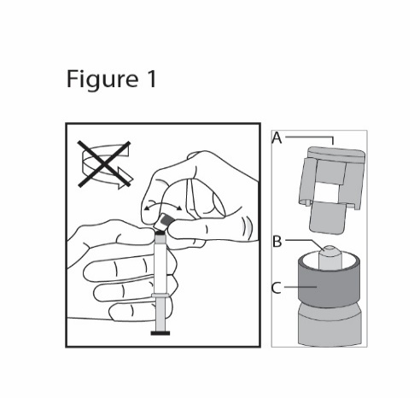  1 pav.

- Nuimkite dangtelį (A) jį laikydami nukreiptą į viršų. Kad liktų sterilu, nelieskite švirkšto antgalio (B) (žr. 2 pav.). | 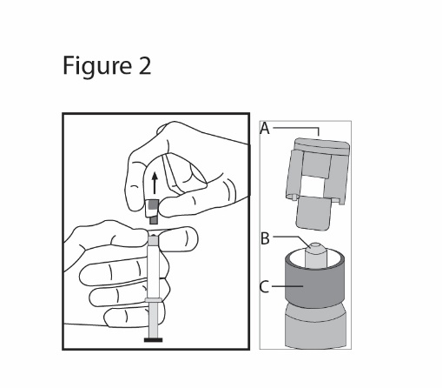  2 pav.

- Prijunkite saugiąją adatą prie Luer Lock mechanizmo ir pasukite, kol tvirtai užsifiksuos (žr. 3 pav.).  - Prieš pakeisdami vertikalią padėtį, patikrinkite, ar adata prisirakinusi prie Luer jungties.  - Užpildytą švirkštą nuneškite į injekcijos atlikimo vietą.  - Numaukite adatos gaubtelį, traukdami jį tiesiai, kad nepažeistumėte adatos smaigalio.  - Iš švirkšto išstumkite dujų perteklių. | 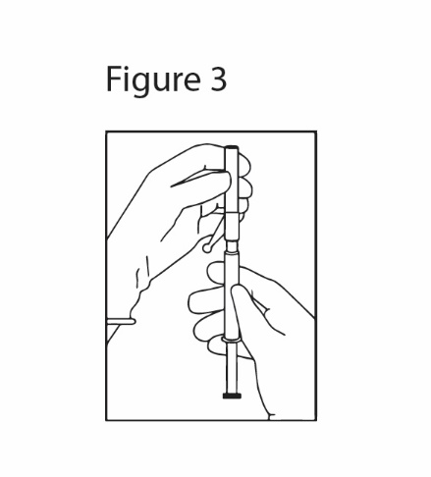  3 pav.

- Suleiskite lėtai (per 1–2 min.) į sėdmens raumenį (sėdmenų srityje). Kad adata būtų patogiau naudotis, jos smaigalio nuožulnuma yra toje pačioje pusėje kaip svirtelė (žr. 4 pav.). | 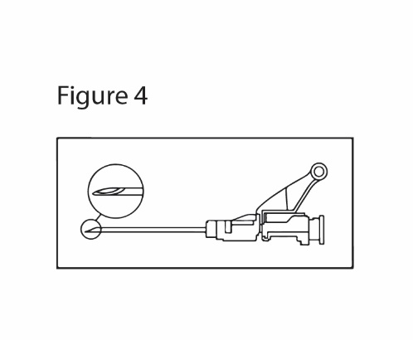  4 pav.

- Po injekcijos tuoj pat suaktyvinkite adatos apsaugos mechanizmą – vienu pirštu spragtelėkite aktyvavimo svirtelę (žr. 5 pav.).  PASTABA: suaktyvinkite atitraukę nuo savęs ir kitų žmonių. Išgirskite spragtelėjimą ir vizualiai įsitikinkite, kad adatos viršūnė visiškai uždengta | 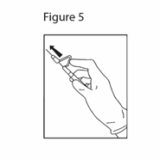  5 pav.

Atliekų tvarkymas
Užpildyti švirkštai yra skirti tik vienkartiniam vartojimui.
Šis vaistinis preparatas gali kelti pavojų aplinkai (vandeniui). Nesuvartotą vaistinį preparatą ar atliekas reikia tvarkyti laikantis vietinių reikalavimų (žr. 5.3 skyrių).

